

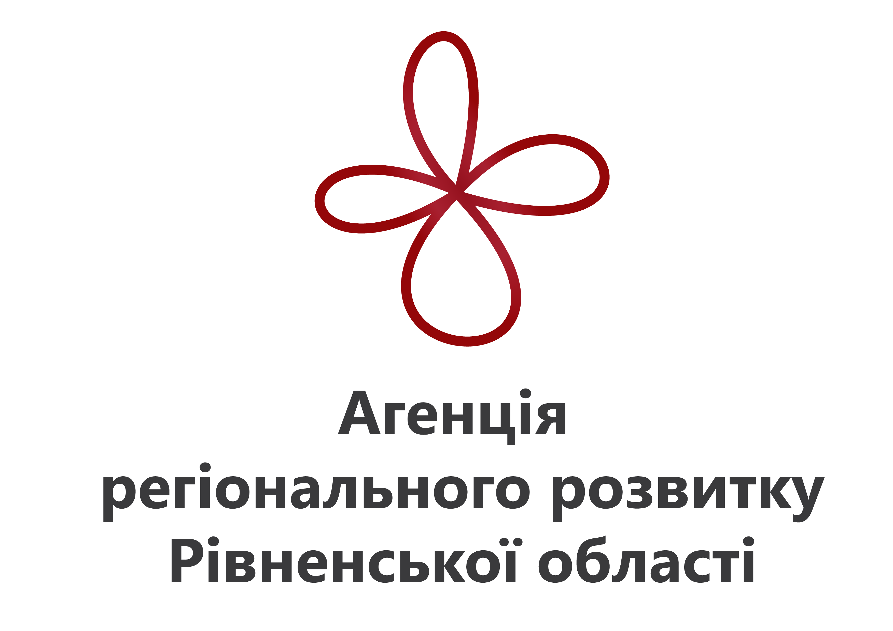



ПРОГРАМА
ПРОВЕДЕННЯ ДРУГОГО УКРАЇНСЬКОГО
ІНДУСТРІАЛЬНОГО ТИЖНЯ

14.11.2019 Manhattan City Hall, 11 поверх
(м.Рівне, вул. Соборна, 112)

09.30-10.00 | Реєстрація учасників заходу
10.00 – 10.10 | Вступне слово, привітання учасників заходу.  ТИМОШЕНКО Ігор Олександрович  заступник голови адміністрації
І Інструменти державної підтримки реалізації інноваційних проєктів
10.10 – 10.25 | Державна фінансова підтримка реалізації інвестиційних та інноваційних проєктів.  ТРОФИМЧУК Олександр Миколайович  директор Західного регіонального представництва Державної інноваційної фінансово-кредитної установи
10.25 - 10.40 | Досвід впровадження інноваційного проєкту за підтримки Державної інноваційної фінансово-кредитної установи.  ЛОЗІН Дмитро Андрійович  директор ПМП НВФ «Продекологія»
10.40 - 10.50 | Обговорення
10.50 – 11.05 | Відшкодування відсотків за кредитами банків, наданих на реалізацію проєктів малого та середнього бізнесу. Практичний досвід реалізації проекту за підтримки з обласного бюджету.  ПЛІСЕЦЬКА Ірина Вікторівна  проєктний менеджер ПП «ВІЛІС»
11.05 – 11.15 | Обговорення

ІІ Ресурсоефективні виробництва та застосування підходів циркулярної економіки в українських реаліях
11.15 – 11.30  11.30 – 11.45 | Основні принципи та можливості циркулярної економіки.  ПРОЦЮК Олександр Віталійович  директор Агенції регіонального розвитку Рівненської області  Презентація проєкту «Сімейні молочні ферми»  НЕМИРИШИНА Наталія Миколаївна  керівник з розвитку проєкту «Створення Сімейних Молочних ферм» в Рівненській області
11.45 – 11.55 | Обговорення
11.55 – 12.20 | Перерва на каву
ІІІ Основні засади стимулювання експорту у регіоні в рамках визначення потенційних смарт-спеціалізацій
12.20 – 12.35  12.35 – 12.50 | Інструменти підтримки українського експорту  МУРАН Олександр Григорович  начальник управління міжнародного співробітництва та європейської інтеграції Рівненської облдержадміністрації  Підтримка підприємств у рамках формування проєкту регіональної Стратегії  КАШЕВСЬКИЙ Василь В’ячеславович  радник з питань планування регіонального розвитку та впровадження проєктів Групи радників з впровадження державної регіональної політики в Україні Програми «U-LEAD з Європою»
12.50 – 13.05  13.05 – 13.20 | Роль експертних організацій в орієнтації підприємств України на експорт до країн Європейського Союзу. Практичний вектор.  КОЗІН Сергій Васильович  віце-президент представництва Міжнародної торгової палати України (ICC Ukraine) з питань публічно-приватного партнерства та взаємодії з органами влади  Практичний досвід експортної переорієнтації підприємств на країни Європейського Союзу.  ПРИБОЛОТНИЙ Олександр Володимирович  директор ТзОВ «Дубнотех»
13.20 - 13.30 | Обговорення
13.30 – 14.00 | Проведення воркшопу «Промоція для бізнесу. Дослідження для бізнесу. Кадри для бізнесу»  КАШЕВСЬКИЙ Василь В’ячеславович  радник з питань планування регіонального розвитку та впровадження проєктів Групи радників з впровадження державної регіональної політики в Україні Програми «U-LEAD з Європою»
14.00 – 14.15 | Підведення підсумків
14.15 – 15.00 | Завершальна кава
